YÊU CẦU KỸ THUẬT TRIỂN KHAI
APP GATE

HN 4.2013
Mục Lục

1. Mô tả tính năng 7
a. GAME STORE (GS) 8
b. SOCIAL NETWORKING (SN) 8
2. Layout Demo 9
* Layout Game Store 9
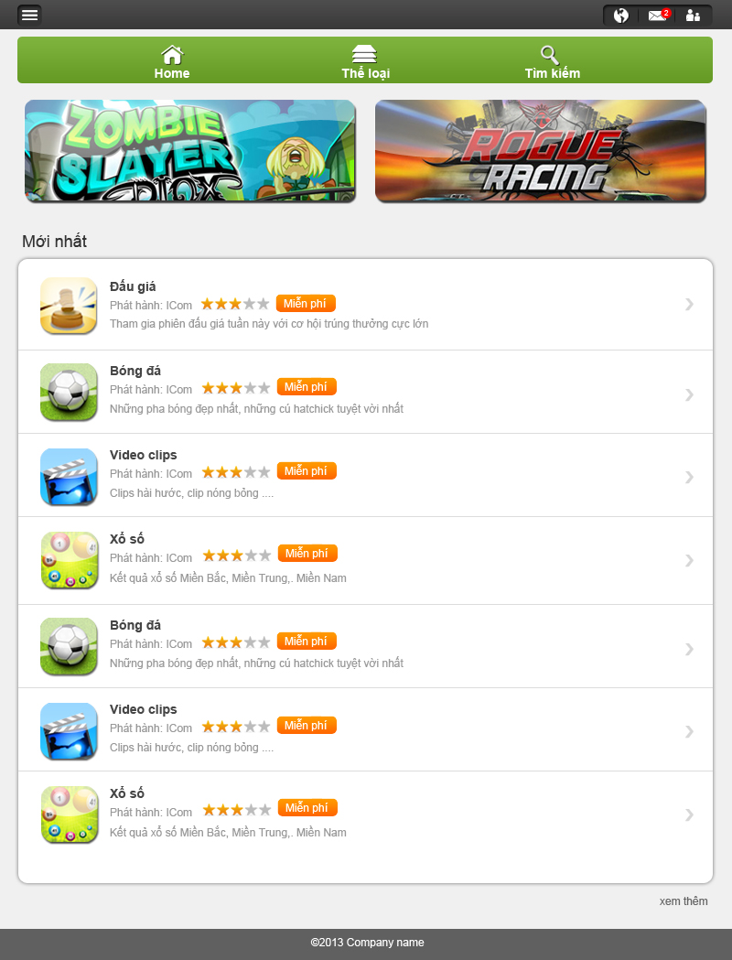 10
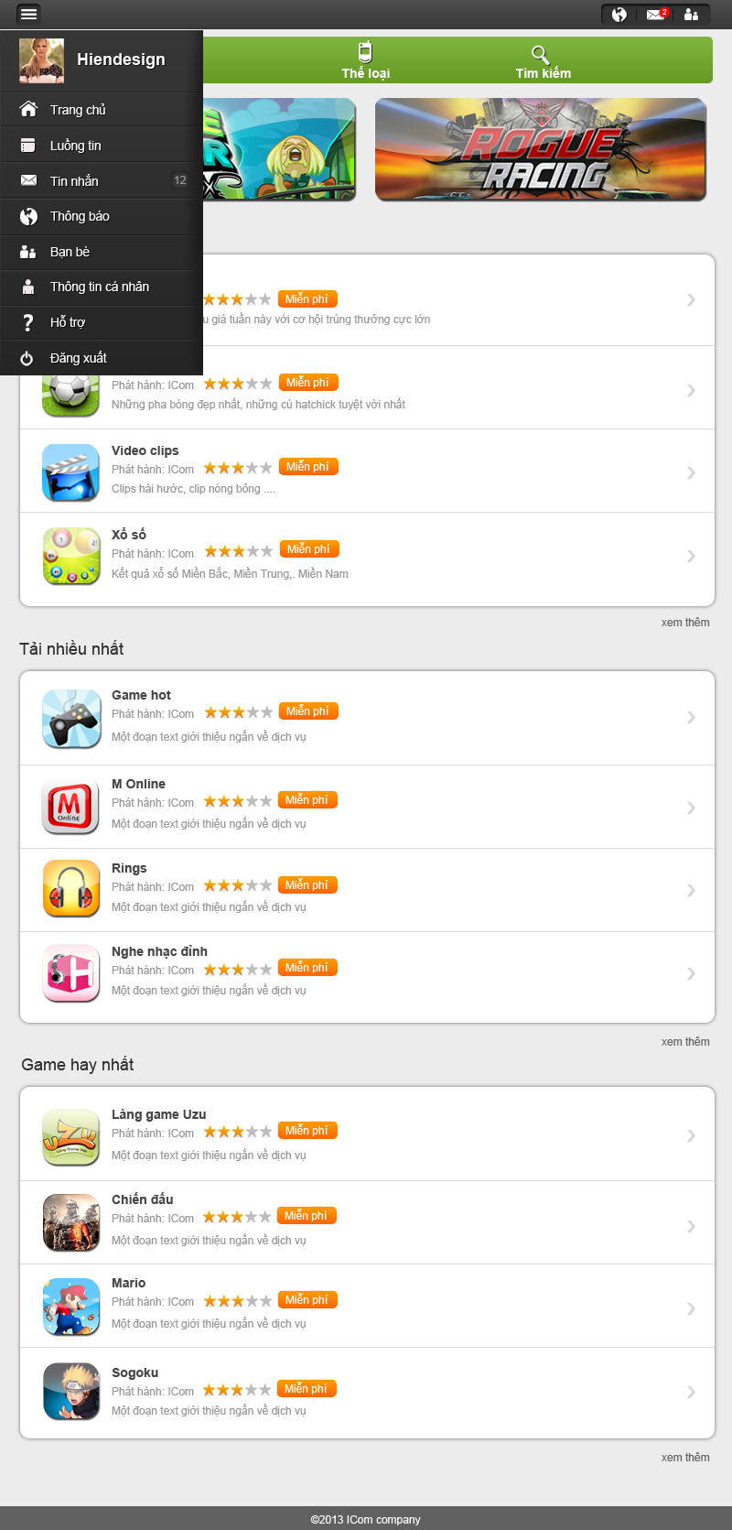 11
* Layout Social Network 12
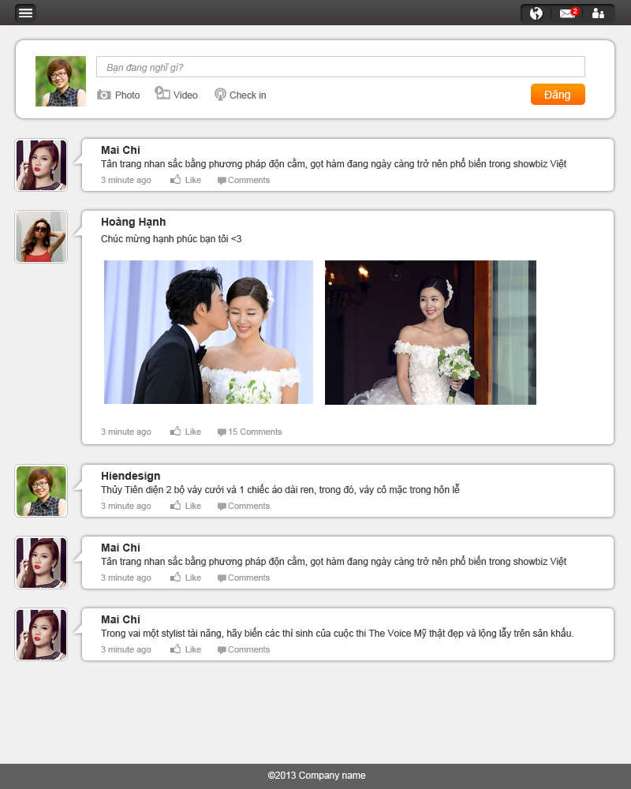 13

Lịch sử thay đổi
Ngày | Người thay đổi | Nội dung

1. Mô tả tính năng
- Hệ thống phục vụ đa số người dùng cuối với giao diện của một Game Store (GS)
- Mỗi người dùng cuối khi đăng ký mặc định được sử dụng các tính năng Game Store và Mạng xã hội (SN).
- Chú ý các nội dung bên trong khi kéo lên, kéo xuống, kéo trái, kéo phải sẽ trượt giống như kéo đi trên một mặt gương, phần nền, footer, header cố định
- Nếu người dùng cuối kích hoạt tính năng trở thành wap master thì sẽ có thêm tính năng CMS quản trị nội dung kinh doanh (CMS) → App developer chú ý tính năng CMS sẽ chỉ có trên WAP và WEB, không cần trên APP
GS
SN
End User
GS
SN
CMS
+ Register
WAP Master
Wap master user

a. GAME STORE (GS)
- Các Tab trên GS
+ HOME: TOP, HOT, NEW, …
+ Category → Category List → Detail (Đăng ký wap master tại mục Detail)
+ Search
- Khi click vào tạo tài khoản hoặc đăng nhập sẽ liên kết đến hàm có sẵn của hệ thống quản lý ID, App chỉ là kênh hiển thị, sau khi đăng ký xong và đăng nhập xong cần chuyển người dùng đến giao diện GS chính của hệ thống
b. SOCIAL NETWORKING (SN)
- Các tính năng hiển thị khi click vào nút liên hệ trên cùng bên trái của giao diện (Giống nút hiển thị trên trang gree.net và trang appstore.vn)
- Game Center → Click để quay về màn hình Game STore
- Wall (Luồng tin) → Hiển thị các thông tin liên quan đến bạn bè của user
- Message (Tin nhắn) → Hiển thị tin nhắn từ những người trên cùng mạng đến user
- Notification (Thông báo) → Hiển thị các thông báo từ các hoạt động của bạn bè
- Friends (Bạn bè) → Cho phép invite kết bạn, đồng ý/từ chối kết bạn
- Profile (Thông tin cá nhân) → Gọi đến các hàm có sẵn của hệ thống quản lý ID để cho phép user:
+ Thay đổi thông tin cá nhân
+ Nạp tiền vào tài khoản
+ Xác thực số điện thoại
2. Layout Demo
* Layout Game Store
* Layout Social Network

